联通手机号怎样注销号码卡号绑定

详解联通手机号注销：轻松解绑号码卡号绑定，重拾便捷生活

在生活节奏加快的今天，更换手机号码成为常态。如何正确注销联通手机号并解绑相关号码卡号绑定，成为许多用户关心的问题。本文将详细解析联通手机号注销流程，助您轻松解绑号码卡号绑定，享受更便捷的生活体验。

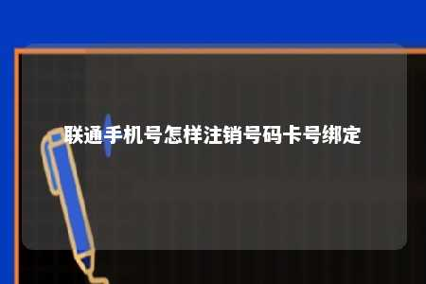

一、联通手机号注销流程

1. 方法一：通过手机营业厅APP注销

（1）下载并安装联通手机营业厅APP。

（2）打开APP，登录您的账户。

（3）点击下方菜单栏中的“服务”。

（4）在“服务”页面中，找到“办理”选项。

（5）在“办理”选项中，选择“销户”。

（6）按照提示，输入验证码、上传身份证正反面照片等。

（7）确认信息无误后，提交销户申请。

1. 方法二：前往当地营业厅办理

（1）携带本人有效身份证原件和手机卡。

（2）前往当地联通指定营业厅。

（3）向工作人员说明注销需求。

（4）按照工作人员指导，填写相关表格。

（5）提交身份证、手机卡等材料。

（6）等待工作人员审核，办理销户手续。

二、解绑号码卡号绑定注意事项

1. 提前解除与号码卡绑定的银行卡、支付宝、微信、微博等账号。
2. 如果有欠费，请提前结清。
3. 异地销户需本人前往当地营业厅办理。
4. 小型营业厅可能无法办理销户业务，建议前往办卡营业厅。
5. 注销前，请确认手机号码在淘宝、银行、证券等互联网平台的绑定关系，并及时解绑或变更。

三、号码卡注销后的处理

1. 后付费号码销户后，预存的话费可退，但预付款、赠款及一卡充充值的话费不能退还。
2. 预付费号码主动销号时，可将通信账户余额全部转移至指定的其他正常在用状态的本地联通号码。
3. 被动销号时，若账户中有余额，余额作废。

掌握联通手机号注销流程，并正确解绑号码卡号绑定，能让您轻松应对号码更换，享受更便捷的生活。在注销过程中，请注意以上注意事项，确保顺利完成操作。

文章地址：<https://www.yyzq.team/post/408394.html>